An
BG Georgigasse GIBS
Georgigasse 85-89
8020 Graz Datum: 22. April 2018

Betrifft: Antrag auf Rückerstattung

Ich ersuche um Rückerstattung von € 575,--
auf das Konto: 8310204 IBAN: AT45 60000 00008310204

Name: Elisabeth Pölzleitner
Adresse: Scheigergasse 74, 8010 Graz

Unterschrift des Antragstellers: 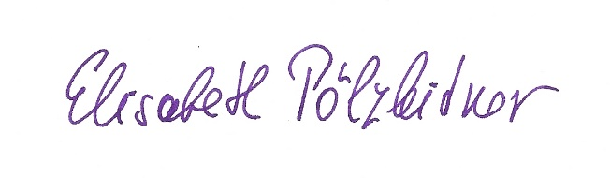.

Verrechnungsgrund: Erasmus+ Mysty 2016-1-UKO-KA201-024609
Viertes Projekttreffen in Budapest
Bitte um Refundierung aus dem Reisekostenbudget des Erasmus+ Projekts.

